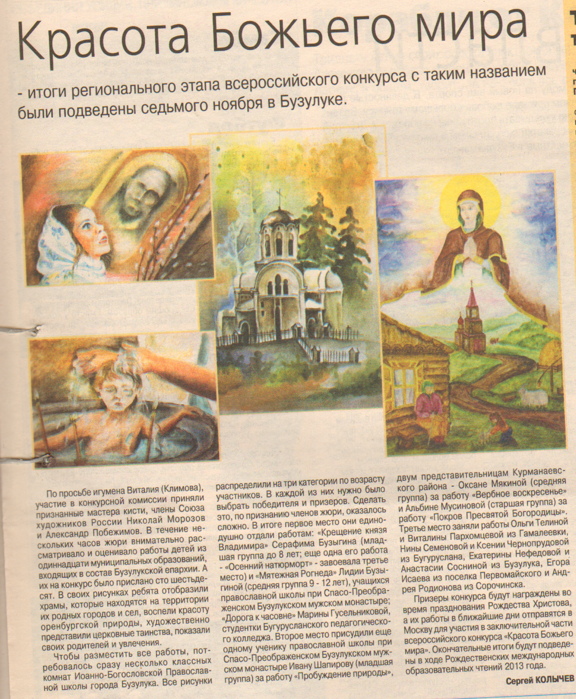

Колычев С. Красота Божьего мира // Вести от «Партнера». – 2012. – 14 ноября. – С. 11

